Что нужно знать по перепланировке и (или) переустройству жилых и нежилых помещений в жилых домах.
К порядку выполнения работ по перепланировке и переустройству жилых и нежилых помещений в жилых домах у жителей г.п.Бешенковичи периодически, при вводе нового многоквартирного дома в эксплуатацию, появляется интерес. Актуальны данные вопросы и на сегодняшний день в связи с выполнением работ по капитальному ремонту жилого дома № 9 по ул.Молодёжная в г.п.Бешенковичи и необходимостью замены ограждающих конструкций балконов и лоджий.
По перепланировке и (или) переустройству жилых и нежилых помещений в жилых домах отдел архитектуры и строительства, жилищно-коммунального хозяйства Бешенковичского райисполкома разъясняет следующее.
Положением об условиях и порядке переустройства и (или) перепланировки, утверждённым постановлением Совета Министров Республики Беларусь от 16 мая 2013 г. № 384 «О некоторых вопросах переустройства и перепланировки, установки на крышах и фасадах многоквартирных жилых домов индивидуальных антенн и иных конструкций, реконструкции жилых и (или) нежилых помещений в многоквартирных, блокированных жилых домах, одноквартирных жилых домов, а также нежилых капитальных построек на придомовой территории» (далее – Положение)определено, что к работам по переустройству и (или) перепланировке относятся:
замена или перенос систем газоснабжения, центрального отопления, мусороудаления, газоудаления;
устройство гидро-, паро-, тепло- и звукоизоляции;
изменения в несущих конструкциях;
изменение площади, количества жилых комнат и подсобных помещений в квартире за счет разборки существующих и (или) устройства новых перегородок;
изменение площади и количества помещений в изолированных нежилых помещениях за счет разборки существующих и (или) устройства новых перегородок;
устройство, увеличение проемов в ненесущих стенах и перегородках.
Иные работы не являются работами по переустройству и (или) перепланировке.
Запрещаются переустройство и (или) перепланировка:
с нарушением строительных, противопожарных, санитарно-эпидемиологических требований, законодательства о культуре, архитектурной, градостроительной и строительной деятельности;
приводящие к снижению несущей способности грунтов оснований фундаментов, конструкций фундаментов, колонн, стен, балок, перекрытий, опор, кровель, а также нарушению гидро-, паро-, тепло- и звукоизоляции, био- и огнестойкости несущих и ограждающих конструкций;
влекущие за собой нарушение режима работы систем дымо- и газоудаления, а также нарушение и ухудшение параметров работы инженерно-технического оборудования дома или отдельных помещений;
вентиляционных шахт и каналов;
балконов и лоджий в отапливаемые помещения;
связанные с устройством жилых помещений без естественного освещения, а также с установкой перегородок, попадающих в оконные проемы;
связанные с установкой дополнительного оборудования центрального отопления, горячего водоснабжения и электротехнического оборудования, если это повлечет превышение проектных расчетных инженерных нагрузок на одно помещение;
с изменением архитектурного и цветового решения фасада жилого дома;
ведущие к снижению эксплуатационной пригодности конструкций жилого дома;
если жилой дом в установленном порядке признан не соответствующим установленным для проживания санитарным и техническим требованиям и не подлежит восстановлению.
Для получения согласования (разрешения) на переустройство и (или) перепланировку гражданин, который инициирует переустройство и (или) перепланировку, подает в местный исполнительный и распорядительный орган, заявление и представляет документы, перечисленные в подпункте 1.1.21 пункта 1.1 перечня административных процедур, осуществляемых государственными органами и иными организациями по заявлениям граждан, утвержденного Указом Президента Республики Беларусь от 26 апреля 2010 г. № 200.
Положениемтакже установлено, что ремонтно-строительные работы:
- по остеклению балконов и лоджий в многоквартирных жилых домах не являются работами по переустройству и (или) перепланировке, а также реконструкции и выполняются с учетом утвержденных структурным подразделением местного исполнительного и распорядительного органа, осуществляющим государственно-властные полномочия в области архитектурной, градостроительной и строительной деятельности на территории административно-территориальной единицы, вариантов остекления балконов и лоджий.
При проведении организацией, осуществляющей эксплуатацию жилищного фонда и (или) предоставляющей жилищно-коммунальные услуги, работ по ремонту фасада жилого дома, балконов и лоджий гражданин, юридическое лицо или индивидуальный предприниматель, по инициативе которых выполнялось остекление балконов и лоджий, при необходимости обязаны обеспечить демонтаж элементов остекления на время проведения ремонтных работ;
- по замене в многоквартирных жилых домах заполнений оконных и дверных проемов, остеклению балконов и лоджий, выходящих на главные улицы и площади, перечень которых определяется местным исполнительным и распорядительным органом, не являются работами по переустройству и (или) перепланировке, а также реконструкции и выполняются с сохранением конфигурации и цвета существующих заполнений оконных и дверных проемов, остекления балконов и лоджий;
- по замене заполнений оконных и дверных проемов на фасадах жилых домов, внесенных в Государственный список историко-культурных ценностей Республики Беларусь, выполняются с учетом утвержденных структурным подразделением местного исполнительного и распорядительного органа, осуществляющим государственно-властные полномочия в области архитектурной, градостроительной и строительной деятельности на территории административно-территориальной единицы, по согласованию с Министерством культуры вариантов заполнений оконных и дверных проемов на фасадах таких жилых домов (с указанием цвета, материалов и конфигурации).
Эскиз-схемы, согласованные отделом архитектуры и строительства, жилищно-коммунального хозяйства Бешенковичского района предоставлены ниже.Согласовано выполнениеостекления балконов и лоджий в многоквартирных жилых домах с сохранением конфигурации и цвета существующих (проектных решений на жилой дом) заполнений оконных и дверных проемов, остекления балконов и лоджий.
В случае, производства работ по замене оконных заполнений, остекления балконов и лоджий в жилых домах, где предусмотрены иные варианты остекления (согласованный эскиз-схема отсутствует), эскиз-схемы возможно дополнительно согласовать в приемные дни начальника отдела архитектуры и строительства, жилищно-коммунального хозяйства Бешенковичского райисполкома (вторник, пятница, с 8-00 до 13-00 и с 14-00 до 17-00 час.)

Эскиз-схемы
замены оконных заполнений, остеклений балконов и лоджий
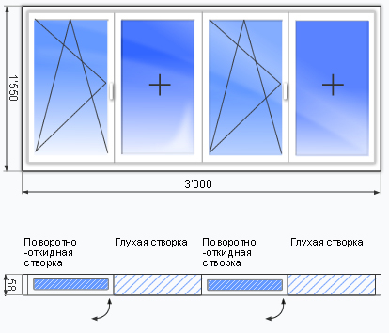

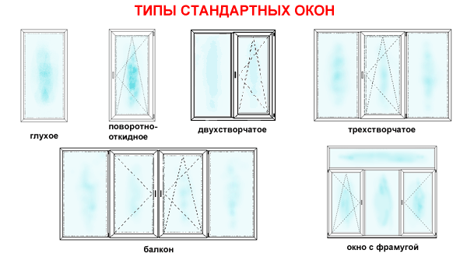

Замена ограждающих конструкций балконов и лоджий на фасаде жилого дома № 9 по ул.Молодёжная в г.п.Бешенковичи предусмотрена проектной документацией в целях обеспечения безопасной эксплуатации дома. Для выполнения работ по замене ограждающих конструкций балконов и лоджий жильцам необходимо обеспечитьдемонтажа элементов остекления балконов и лоджий.На основании подпункта1¹.1 пункта 1¹Положения жильцы квартир обязаны выполнить демонтаж. В противном случае,заказчик объекта строительства – Унитарное коммунальное производственное предприятие «Витебское городское жилищно-коммунальное хозяйство» будет вынуждено обратиться в суд для понуждения жильцов квартир выполнить демонтажа элементов остекления на время проведения ремонтных работ.Полагаем, что решение суда будет в соответствии с требованиями законодательства. В этом случае на ответчика ложится возмещение судебных издержек.
Все эти действия затягивают срок выполнения строительно-монтажных работ и приносят неудобства как жильцам, так и подрядной и эксплуатационной организациям, приводят к удорожанию строительных работ. Призываем граждан выполнить законные требования, ведь ждать очередного ремонта придётся не менее 20 лет.

Отдел архитектуры и строительства,
жилищно-коммунального хозяйства
Бешенковичского райисполкома

